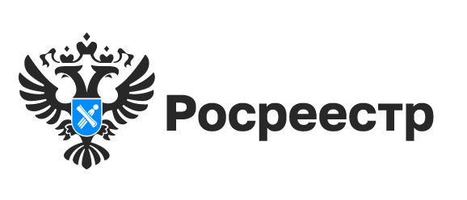

Эксперты новосибирского Росреестра рассказали об упрощении процедуры оформления недвижимости по наследству
В Управлении Росреестра по Новосибирской области напоминают, что при получении свидетельства о праве на наследство новым собственникам недвижимого имущества уже не потребуется обращаться в Росреестр за государственной регистрацией прав самостоятельно.
С 1 февраля 2019 года обязанность предоставления электронного заявления о государственной регистрации прав в Росреестр возложена на нотариусов.
Подавать документы на оформление прав наследников нотариусы должны в течение дня после выдачи свидетельства о праве на наследство. При таком способе подачи документов Росреестр зарегистрирует права наследников в течение одного рабочего дня.
Таким образом, все вопросы по оформлению наследства на недвижимость можно решить за один визит к нотариусу.
Эксперты новосибирского Росреестра напоминают, что регистрировать права крайне важно, без этого новому собственнику невозможно будет произвести различные действия с имуществом: продать, подарить, обменять, а отсутствие сведений о правах в реестре недвижимости, наоборот, может повысить риск мошеннических действий в отношении нее.

Материал подготовлен Управлением Росреестра
по Новосибирской области

Об Управлении Росреестра по Новосибирской области

Управление Федеральной службы государственной регистрации, кадастра и картографии по Новосибирской области (Управление Росреестра по Новосибирской области) является территориальным органом федерального органа исполнительной власти, осуществляющим функции по государственной регистрации прав на недвижимое имущество и сделок с ним, государственному кадастровому учету недвижимого имущества, по оказанию государственных услуг в сфере осуществления государственной регистрации прав на недвижимое имущество и государственного кадастрового учета недвижимого имущества, землеустройства, государственного мониторинга земель, а также функции по государственной кадастровой оценке, федеральному государственному надзору в области геодезии и картографии, государственному земельному надзору, надзору за деятельностью саморегулируемых организаций оценщиков, контролю деятельности саморегулируемых организаций арбитражных управляющих. Руководителем Управления Росреестра по Новосибирской области является Светлана Евгеньевна Рягузова.

Контакты для СМИ:
Управление Росреестра по Новосибирской области
630091, г.Новосибирск, ул.Державина, д. 28
Электронная почта:
oko@54upr.rosreestr.ru
54_upr@rosreestr.ru
Сайт: Росреестр
Мы в ВКонтакте: Управление Росреестра по Новосибирской области
ЯндексДзен
Телеграм

